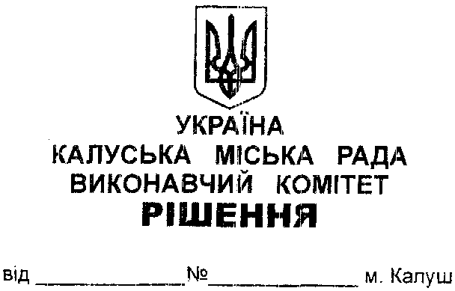

Про визначення балансоутримувача об’єктів комунальної інфраструктури на території Калуської міської територіальної громади.

Керуючись ст.ст.30,31,32 Закону України «Про місцеве самоврядування в Україні», розглянувши службову записку начальника управління комунальної власності Калуської міської ради Олександра Челядина від 06.10.2021 №01-15/1-1/143, виконавчий комітет міської ради

ВИРІШИВ:
1. Визначити Калуський міський центр фізичного здоров’я населення «Спорт для всіх» (Олег Нижник) балансоутримувачем об’єктів комунальної інфраструктури, а саме дитячих майданчиків (елементів), що знаходяться на території Калуської міської територіальної громади, згідно з додатком.

2. Калуському міському центру фізичного здоров’я населення «Спорт для всіх» (Олег Нижник) в місячний термін після прийняття рішення внести відповідні зміни в облікові документи.

3. Координацію роботи та узагальнення інформації щодо виконання цього рішення покласти на головного відповідального виконавця - управління комунальної власності Калуської міської ради (Олександр Челядин).

4. Контроль за виконанням цього рішення покласти на заступників міського голови з питань діяльності виконавчих органів міської ради Богдана Білецького та Надію Гуш, відповідно до розподілу їх функціональних обов’язків.

Міський голова Андрій НАЙДА

